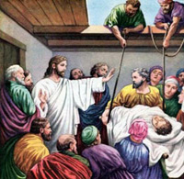
5. JESUS NOS PERDONA

Hoy vamos a ver cómo nos perdona Jesús.
1. ¿Por qué creen ustedes que Jesús puede perdonar los pecados?
Porque Jesús es Dios. El pecado es una ofensa a Dios. Entonces Dios puede perdonar los pecados.
2. Vamos a ver una historia en la Biblia en que Jesús muestra que El puede perdonar los pecados. Vamos al Evangelio de San Lucas: Lc. 5, 17-26. Se trata de un paralítico que le traen a Jesús por el techo de la casa donde estaba enseñando. Jesús, al verlo le dice: Tus pecados quedan perdonados. Pero entre los presentes había algunos maestros de la Ley que pensaban que sólo Dios podía perdonar los pecados y que estaban ciegos por sus supuestos conocimientos sobre Dios. Fíjense que Jesús perdona los pecados del muchacho y luego les dice a los presentes: ¿Qué les parece más fácil: hacer caminar a un paralítico o perdonar los pecados? Entonces, para que vieran que tenía poder para perdonar los pecados, le dijo al paralítico que se levantara y caminara. Y, ante el asombro de todos, el paralítico salió caminando!
3. ¿Qué piensan ustedes de este pasaje de la Biblia?
Si Jesús hace un milagro que sólo Dios puede hacer (poner a caminar al paralítico), tiene entonces poder para perdonar los pecados, porque es Dios.
Otra enseñanza que podemos sacar es que no podemos ser como esos doctores de la Ley que creían que sabían más que Jesús. Hay gente así, que cree saber más que Dios y anda por allí oponiéndose a Dios o diciendo que Dios no existe, o viviendo como si Dios no existiera.
Recordemos cómo puede alguien equivocarse si quiere estar por encima de Dios, para nunca ser nosotros así.
4. Jesús, que tiene el poder de perdonar los pecados, porque es Dios, ¿le dio ese poder a alguien o a algunos en la tierra? ¿Quiénes pueden perdonar los pecados?

Los Sacerdotes.
5. ¿Cómo perdonan los Sacerdotes los pecados?

En el Sacramento de la Confesión.
6. Veamos ahora cómo fue que Jesús dio ese poder a los Sacerdotes.
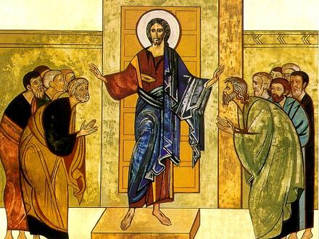
Busquemos en la Biblia, en el Evangelio de San Juan. Jn. 20, 19-23. Esto sucedió después de Cristo haber resucitado. Estaban los Apóstoles escondidos por miedo a lo que les podrían hacer a ellos los que mataron a Jesús. Y, de repente, Jesús Resucitado se les aparece. Y les dice: Reciban el Espíritu Santo. A quienes perdonen los pecados le quedan perdonados.
Los Apóstoles fueron los primeros Sacerdotes y los primeros Obispos. Y ellos trasmitieron ese poder a sus sucesores, a los Sacerdotes y a los Obispos que fueron viniendo después de ellos. Y ese poder se ha trasmitido hasta nuestros días a todos los Sacerdotes.
Esto es tan impresionante que cualquier Sacerdote de hoy puede trazar el poder recibido para perdonar los pecados, para bautizar, para decir la Santa Misa, etc., hasta alguno de los Apóstoles, echando para atrás casi 2.000 años.!!!
7. Además del Pecado Original, ¿hay otros pecados?
Sí. Los pecados que cometemos a lo largo de nuestra vida. Y pueden ser graves o mortales (porque matan la Vida de Dios, matan la Gracia). Y veniales, que no son tan graves y no llegan a matar la Vida de la Gracia, pero sí la debilitan.
8. Entonces, si pecamos después de ser bautizados, ¿qué hacemos? ¿Qué ayuda nos dejó Jesucristo?
Nos dejó la Confesión. El Sacramento de la Confesión es el medio que Dios nos dejó para perdonarnos los pecados que cometamos después del Bautismo.
9. ¿En qué consiste la Confesión? ¿Es nada más ir decir a los pecados al Sacerdote y recibir la Absolución?
Es muy importante saber que eso no basta. Esas dos cosas son indispensables. Pero también hay otras condiciones.
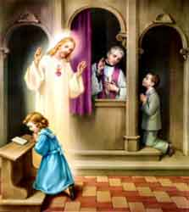
10. ¿Cuáles son las 5 condiciones para recibir el perdón de los pecados?
1º. Examen de Conciencia (*)
2º. Contrición o arrepentimiento (*)
3º. Propósito de enmienda o de no volver a pecar (*)
4º. Decir los pecados al Sacerdote.
5º. Cumplir la penitencia que nos ponga.
(*) Examen de Conciencia:
Consiste en revisar nuestra vida desde la última confesión bien hecha, para ver en qué hemos pecado.
(*) Contrición o arrepentimiento:
Estar sinceramente arrepentido de la falta que se cometió.
(*) Propósito de enmienda: Consiste en una decisión de no volver a pecar. No significa que no volvamos a pecar, porque podría suceder que volviéramos a caer. Significa que estamos verdaderamente decididos a no pecar nuevamente.
11. ¿Cuántas clases de arrepentimiento hay?
Arrepentimiento perfecto o contrición: Nos arrepentimos por haber ofendido a Dios, que nos ama tanto y no merece nuestro comportamiento en contra de El. A veces puede ser un arrepentimiento con dolor sensible.
Arrepentimiento imperfecto o atrición: Nos arrepentimos por el miedo a las consecuencias del pecado: miedo a la condenación y al infierno.
Dios prefiere el arrepentimiento perfecto. Por eso debemos acostumbrarnos a arrepentirnos de manera perfecta, por amor a Dios, cada vez que pequemos. Y, por supuesto, ir a confesarnos cuanto antes.
12. ¿Cuándo instituyó Jesucristo el Sacramento de la Confesión?
Cuando después de su Resurrección se le apareció a los Apóstoles y les dijo: “Reciban el Espíritu Santo. A quienes perdonen los pecados le quedan perdonados, y a quienes se los retengan, les quedan retenidos”(Jn. 21, 22)

MEMORIZAR texto y cita: Juan 20, 22-23
“Reciban el Espíritu Santo. A quienes perdonen los pecados le quedan perdonados, y a quienes se los retengan, les quedan retenidos”

13. ¿De qué artículo del Credo hemos hablado hoy?
. Creo en el perdón de los pecados

ORACION

Gracias, Jesús, porque me perdonas, a pesar de que te he ofendido.
Quiero decirte que estoy arrepentido de …
porque Tú me amas mucho y no mereces que yo te dé la espalda.

No quiero volver a pecar, Jesús.
Dame la gracia para confesarme cada vez que te falle, Señor.

Gracias por habernos dejado el Sacramento de la Confesión.

Amén.

PREPARACION de AMBIENTACION para el ADVIENTO
La 2º semana de Diciembre montar
LAS CUATRO ESTACIONES DE ADVIENTO:
1ª.Anunciación, 2ª.Visitación, 3ª.Sueño San José, 4ª.Camino de Belén

www.buenanueva.net

